<小舟影评>
测试报告

文档信息：
文档名称 | <小舟影评>系统测试用例
描述 | 描述系统是否符合用户需求，是否已达到用户预期的功能目标，并对测试质量进行分析。
负责人 | 李成浩、杨秀琪
状态 | 完成
文档变更历史：
时间 | 修改人 | 章节 | 描述
2019.7.13 | 李成浩、  杨秀琪 | 1,2,3,4 | 编写目的，综合用例
2019.7.13 | 郭俊宏 | All | 美化排版
审核结果：
审核人 | 意见 | 签名档

目 录

（一）引言

目 录 II
1. 编写目的 1
2. 概述 1
3. 测试策略 1
3.1 功能测试 1
3.2 参考资料 6
3.3测试执行情况 9
3.4测试结果分析 9

4. 总结 9

编写目的
本测试报告为小舟影评小程序的测试报告，目的在于总结测试阶段的测试情况以及分析测试结果，描述系统是否符合用户需求，是否已达到用户预期的功能目标，并对测试质量进行分析。
该测试报告文档提供给用户、测试人员、开发人员、项目组长、其他组员以及项目管理人员阅读。

概述
测试主要根据用户需求说明书和软件需求规格说明书以及相应的文档进行功能测试和界面测试，对系统各个模块的功能进行测试。主要测试功能包括：收藏、取消收藏、评论、浏览记录、删除浏览记录。

测试策略
通过测试小舟影评小程序的各个模块功能的实现来检测系统功能的健全性、完整性。
功能测试：本次测试主要针对授权登陆、电影详情、收藏、取消收藏、评分评论、浏览记录、删除浏览记录功能测试。对后台管理：电影信息管理。添加主界面首页信息由开发人员测试，测试人员查验。
功能测试目的：核实所有功能均已正常实现，即可按用户的需求使用系统
界面测试：测试导航、链接、页面结构包括菜单、背景、颜色、字体、按钮、Title、提示信息的一致性等。
界面测试目的：核实应用的风格符合可接受标准，能够保证用户界面友好性、易操作性，符合用户操作习惯。

3.1 功能测试
测试用例：测试用例（Test Case）是为某个特殊目标而编制的一组测试输入、执行条件以及预期结果，以便测试某个程序路径或核实是否满足某个特定需求。
微信小程序开发环境 ： 微信开发者工具。
Intellij IDEA：企业级集成开发环境。
MySQL ： 数据库。

3.2 参考资料
《javaee编程技术》 郝玉龙 北京交通大学出版社
《微信小程序开发文档》 微信官方提供
《Java语言与面向对象程序设计》 印旻 王行言 清华大学出版社
《数据库系统概论》 王珊 高等教育出版社
小舟影评影评小程序需求文档
小舟影评影评小程序概要设计文档

3.3 测试执行情况
（1）微信授权登陆
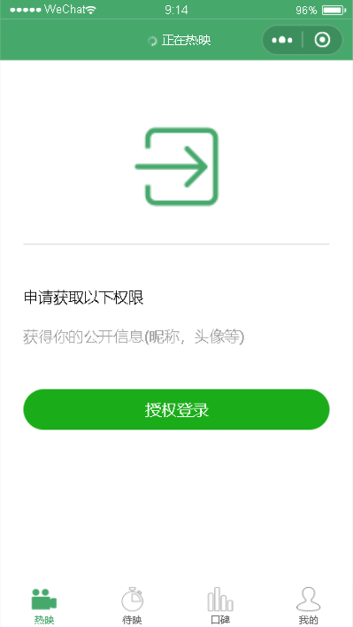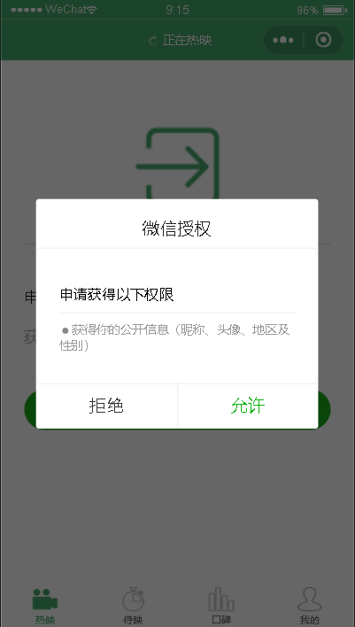

拒绝则返回授权界面，允许则进入主界面
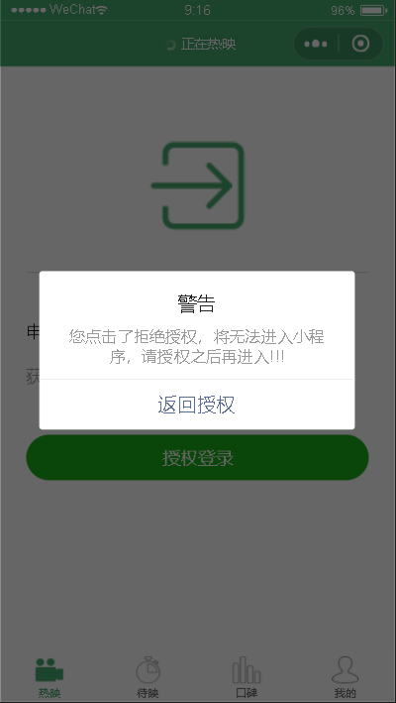

- 电影详情，数据从数据库中调出
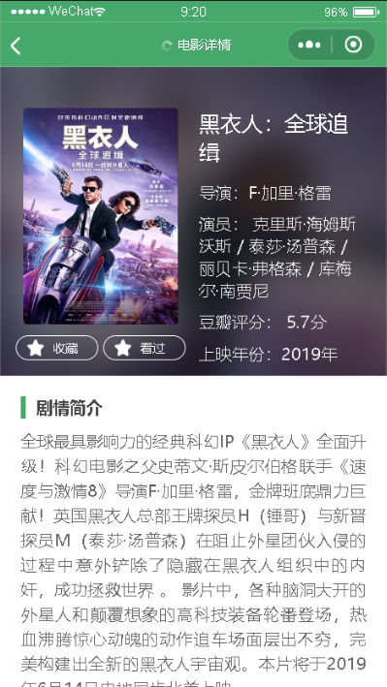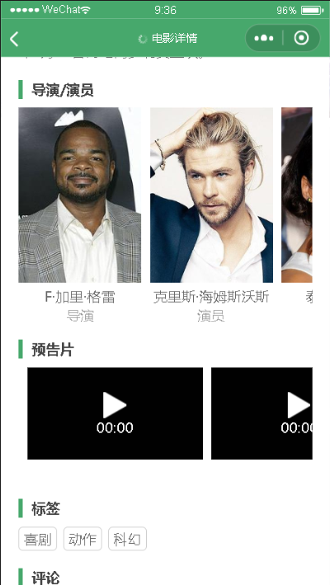
注：预告片因为地址的原因导致开发工具中无法正常显示，但是手机上可以正常显示。
如下：

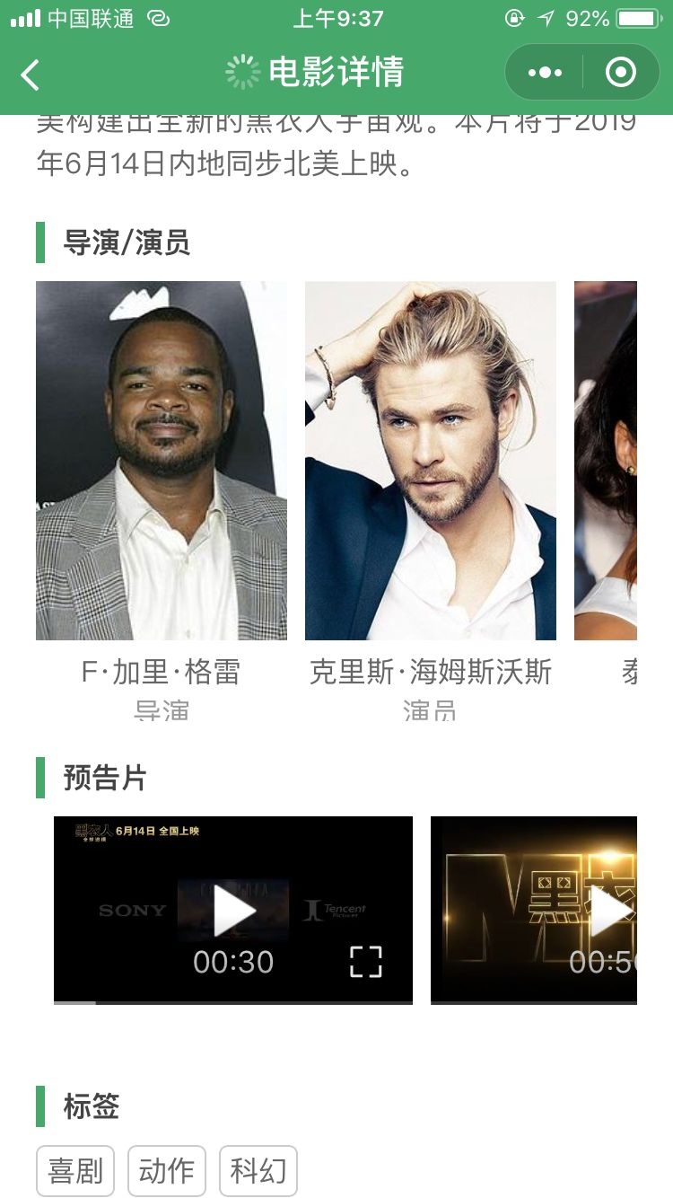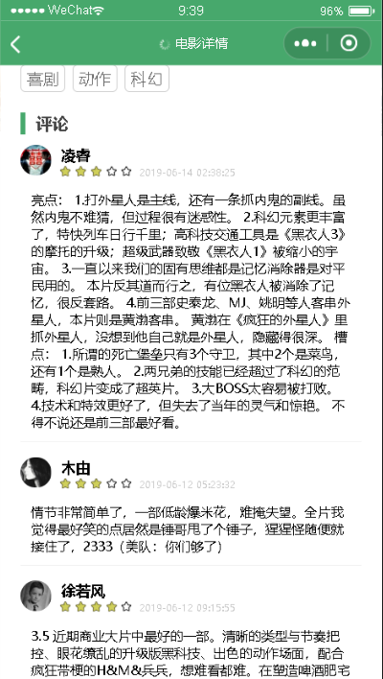

- 收藏和取消收藏
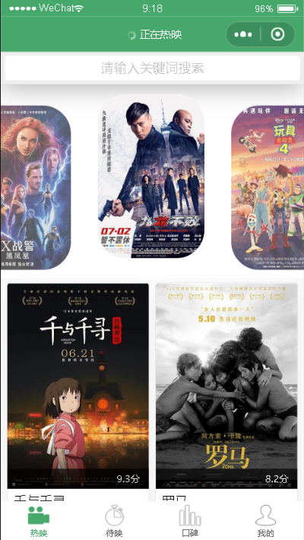

随意点开几个电影，进入电影详情界面
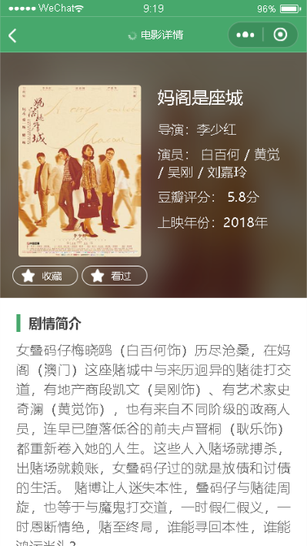

点击海报下的收藏即可进入“我的”界面中的“收藏”界面，点击“已收藏”则取消收藏
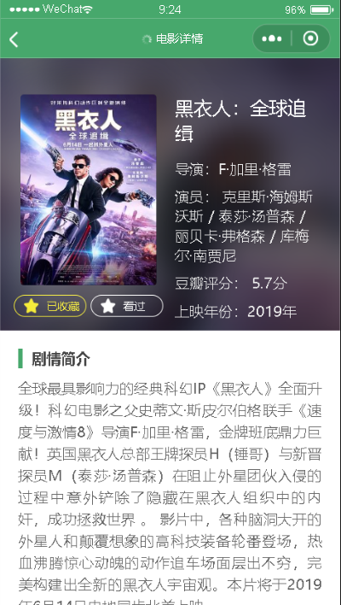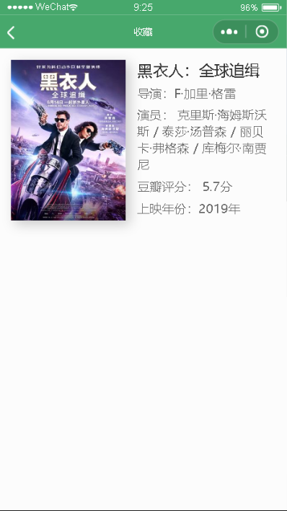
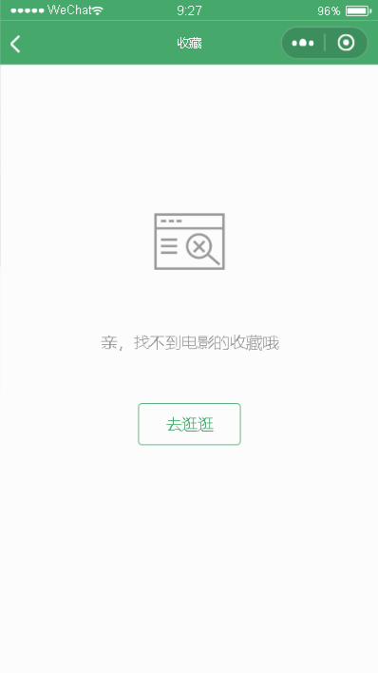

- 评论
在电影详情界面中点击“看过”即可评分和评论
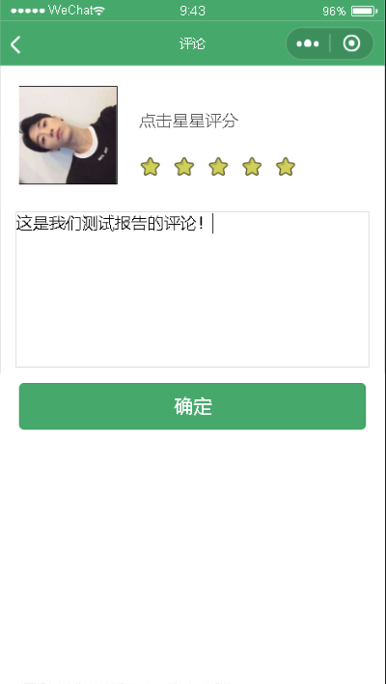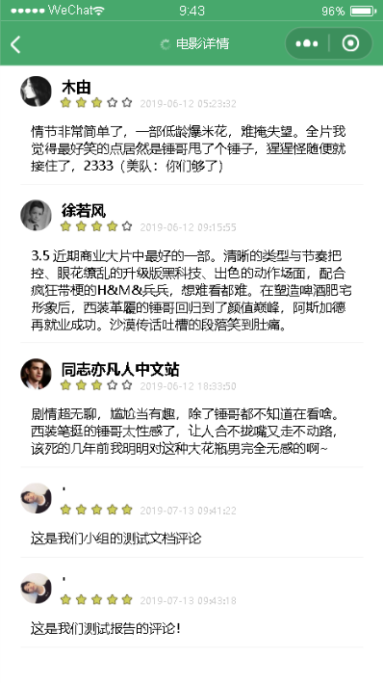

评论成功数据会传送到数据库中，数据库会多出一条评论
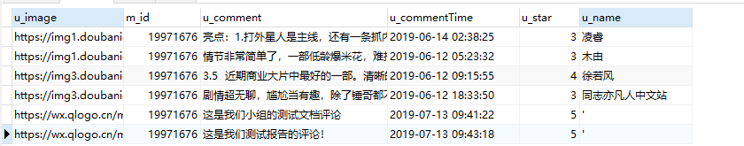

- 浏览记录
点击影片“潜行者”和“我的青春都是你”，浏览记录会按照时间顺序储存在“我的”界面中的“浏览记录”中。
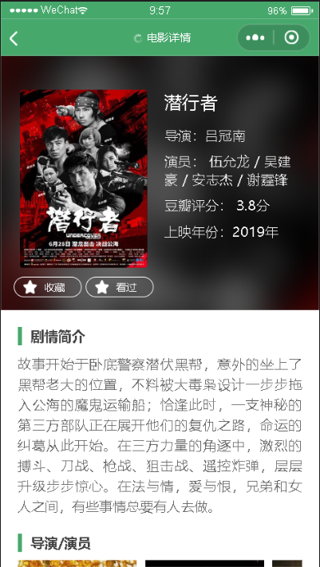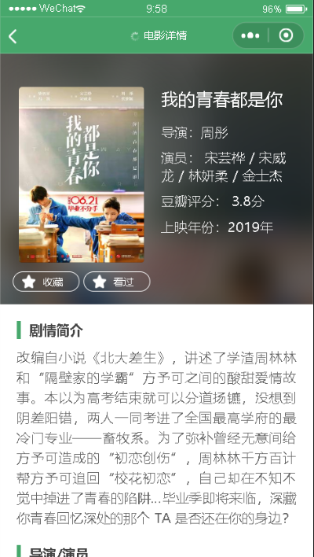
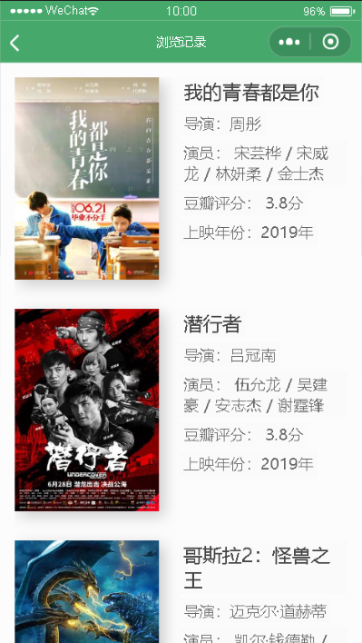
左滑即刻删除
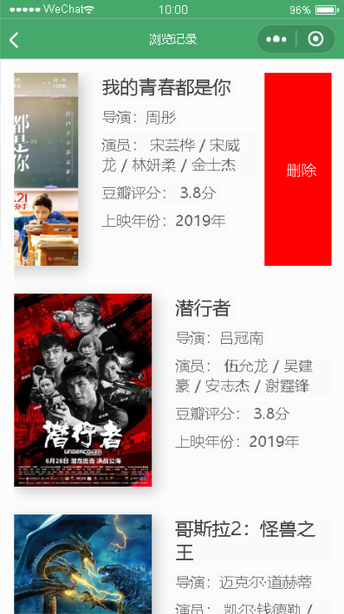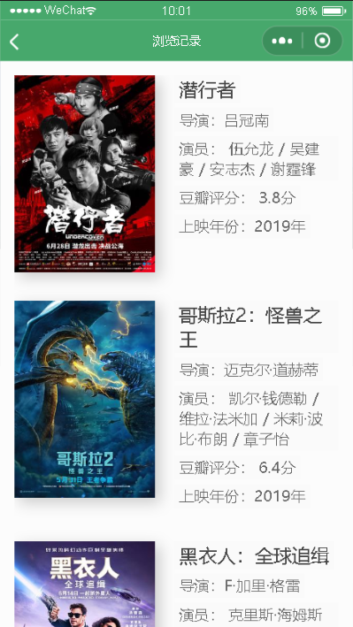

3.4测试结果分析

功能名称 | 软件错误 | 软件缺陷 | 软件局限性 | 备注
授权登陆 | 无 | 无 | 无 | 无
浏览电影 | 无 | 无 | 可扩展 | 无
收藏电影 | 无 | 无 | 无 | 无
取消收藏电影 | 无 | 无 | 无 | 无
评分评论 | 无 | 界面可进行美化 | 无 | 无
浏览记录 | 无 | 无 | 无 | 无
删除浏览记录 | 无 | 无 | 无 | 无

测试结论

功能名称 | 功能描述 | 测试情况 | 是否通过 | 备注
授权登陆 | 调用微信小程序提供的接口 | 用户可正常登陆 | 通过
浏览电影 | 浏览相关电影 | 用户可正常浏览 | 通过
收藏电影 | 用户收藏喜欢的电影 | 用户可正常收藏 | 通过
取消收藏电影 | 把已收藏的电影取消收藏 | 用户可正常取消收藏 | 通过
评分评论 | 用户对电影进行评分评论 | 用户可以正常评分评论 | 通过
浏览记录 | 用户查看自己浏览过的记录 | 用户可以查看浏览记录 | 通过
删除浏览记录 | 用户可以删除已浏览的记录 | 首页可以删除浏览记录 | 通过

总结
在整个系统测试执行期间，项目组开发人员高效地及时解决测试人员提出的各种缺陷，在一定程度上较好的保证了测试执行的效率以及测试最终期限。部分问题因时间问题未能修改完成，但已提出解决方案，且其不影响系统运行。经过项目组开发人员、测试人员以及相关人员的协力合作，豆蔻年华服装购买系统项目已达到交付标准。该购物系统基本能够实现用户需求说明书上的功能。

